«Культура семейных отношений».

Цель: Создать условия для понимания важности семейных традиций в современных семьях.
Задачи:
- расширение представлений о стилях семейных взаимоотношений;
-повышение уровня гармонизации отношений в семье.

Томас Манн говорил: «Человек стоит между ангелом и зверем. Кем он станет, зависит от воспитания». Воспитание помогает человеку гармонизировать эти две мощные силы, учит овладеть собой, учит самоконтролю. Вежливость и красота – способы достижения гармонии. Красота непосредственно влияет на душу и не требует разъяснения.
Хорошие манеры тесно связаны с нравственным воспитанием ребенка. Воспитанные дети повышают чувство родительской состоятельности. Когда родители слышат, что об их детях говорят как о воспитанных, то они воспринимают это как похвалу себе. Всем хочется испытать это чувство, но как получить таких детей?
Семья — это сообщество, основанное на браке супругов (отца, матери) и их холостых детей (собственных и усыновленных), связанных духовно, общностью быта и взаимной моральной ответственностью.

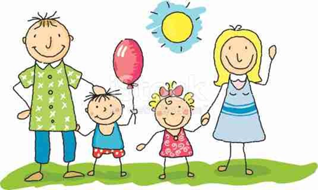
Для ребёнка семья — это среда, в которой непосредственно складываются условия его физического, психического, эмоционального, интеллектуального развития.
Отношение к семье, как к ценности – это проявление любви к самым близким людям.

Воспитание семейных ценностей – это, прежде всего, воспитание семейной культуры, нравственности семейных отношений. Осознание семьи как ценности означает, что между «Я» и «Мы» человек становится на стороне «Мы». Культура семейных отношений означает понимание особенностей возраста (отношение к младшим сестрам и братьям, дедушкам и бабушкам, внимание к другому человеку, заботу о нём, доверие и благодарность).

Ценности семейного воспитания.

- Учите примером. Поведение, которому учиться человек на примерах в детстве, оказывает огромное влияние на его поведение во всей остальной жизни. У родителей есть возможность задать для детей такой курс, который будет направлением для них во всех дальнейших стадиях развития. Дети смогут корректировать следствия хорошего или плохого примера, опираясь на пример, который они наблюдали у себя дома.
- Беседуйте со своими детьми. Беседовать со своими детьми – значит выслушивать их, давать им совет и учить их. По мере взросления детей ваши слова становятся такими же значимыми, как и ваш пример. Нужно обсуждать с детьми различные проблемы и помогать им. Совет, который дают ребенку, будет наиболее действенным, если сначала выслушать ребенка, поинтересоваться его точкой зрения, а уж потом высказывать свое мнение. Дайте ребенку совет, который укажет ему верный путь, и дайте возможность следовать этому совету на практике. Дети должны чувствовать, как нелегко бывает принять решение, а иногда и то, как больно бывает ошибаться.
- Судите справедливо. Роль родителей предполагает, чтобы вы оценивали поступки ваших детей и при необходимости поправляли их. Дети не только радуют родителей своими поступками, но иногда и огорчают. Не оправдывая проступок ребенка, вы можете отреагировать с заботливой обеспокоенностью и научить детей тому, что за конкретными действиями следуют конкретные последствия и что они должны отвечать за свои поступки. Помогите ребенку осознать и раскаяться в плохом поступке, а также дайте возможность исправиться.
- Обеспечивайте в семье положительный эмоциональный
настрой. Существующий в доме эмоциональный настрой может оказать как положительное, так и отрицательное воздействие на развитие ребенка.
Задумайтесь: какая «погода» в вашем доме. Тепло ли и уютно в нем, безопасно или в доме слишком много молний и грома, холода? Наиболее эффективно воспитание и обучение ребенка при обстоятельствах, полных любви, мира и уважения. Когда у вас хорошее душевное самочувствие, тогда и климат взаимоотношений мирный.
- Делитесь своими мыслями и чувствами. Дети имеют потребность делиться своими переживаниями, чувствами. Но для того, чтобы дети доверяли вам и были с вами искренними, вы должны дать им частичку себя самого. Вы можете поделиться причинами, по которым делаете то, что делаете. Ваши дети когда-то будут родителями. Помогите им понять, почему вы принимаете то или иное решение, поступаете так, а не иначе и какие чувства при этом испытываете.
Рассказывайте о ваших целях, касающихся их и вашей семьи. Если дети будут знать эти цели, им легче будет понять ваши намерения и правильно истолковывать ваши действия.

Рассказывайте детям о случаях из вашей жизни, историю своей жизни.
Делитесь своими воспоминаниями о том, чем вам приходилось заниматься, о друзьях, об интересных событиях и переживаниях.
Если вы будете откровенны с детьми, вы будете укреплять чувства единения семьи, воспитывать в детях умение общаться, и поможете детям видеть связь между тем, как вы поступаете, и тем, что вы говорите.
Большинство людей, если они не страдают эмоциональными расстройствами, платят добром за добро. Грубость поднимает из истоков людской души низменные инстинкты. Отчаяние и отсутствие надежды заставляют нас вести себя безответственно и беспечно.
Голос совести – это внутренняя потребность действовать как полезно, необходимо, красиво. В. Сухомлинский говорил: «Совесть немыслима без постоянного накопления в подсознании информации, которая содержит в себе благородное поведение человека». У ребенка хорошие образы должны быть перед глазами, а не на слуху.
Частое « нельзя» -
а) создает одинаково неважную атмосферу для детей и взрослых;
б) ребенок, слыша только упреки, чувствует, что необязательно вести себя лучше;
в) плохое поведение надежнее привлекает полное внимание взрослого, следовательно, чтобы добиться его необязательно менять поведение.
Кроме того, наказание информативно: отругали, а как правильно поступить все равно не знаю, тогда в следующий раз постараюсь сделать это как можно незаметнее. Что делать?
1.Сократить число «нельзя». Запрещение должно быть редким, но всегда неизменным. «Нельзя то, что опасно для жизни».
2.Параллельно увеличивать «можно». Для этого не замечать какое-то поведение, вводить альтернативу, предложить самому выбрать тип поведения.
Похвала информативна. Быстро ли взрослый научится вождению автомобиля, если ему говорить: Ах, ты, бестолочь, думать надо головой, а ты не соображаешь. Нельзя! Не так!
Нервная система развивается в том направлении, в каком мы ее упражняем. Проповеди и поучения производят только скуку. Собственный пример - лучшее обучение.
Ребенок должен чувствовать себя любимым, в этом сходятся все воспитательные теории. Нелюбимые, недолюбленые дети, как известно, чаще болеют и хуже развиваются, а вырастая, становятся источником психологических и социальных. Любящая, заботливая мать, внимательный отец – залог душевного здоровья ребенка.
Родительство – это уникальный труд. От других видов его отличает обязательная самоотдача и самовоспитание. Они утешают и понимают, создают праздник, наказывают и милуют, а сколько знают!
Ребенок внимательно наблюдает за родителями:
- как и с кем они разговаривают;
- как относятся к работе, к животным, чем увлекаются, что любят и не любят;
- о чем рассказывают, каким словами, с какой интонацией.
Необходимо таким образом организовывать жизнь ребенка в семье, чтобы ему было интересно, организовывать в семье мероприятия, которые вызывали бы у ребенка радость, планирование совместных походов, коллективные игры, чтение художественной литературы.
В понятие «семейные традиции» входит понятие «образ жизни». Многие проблемы современности - коренятся в образе жизни. Например, острая проблема современности – алкоголизм и наркомания. С одной стороны одурманивающие вещества использовались издревле, но особенно остро эти проблемы стали в наши дни. Неизлечимость объясняется возбуждением центра удовольствия в мозгу человека и память об этом ничем не стирается. Все чаще появляются люди с недостатком способности активизировать центр удовольствия извне. Страшнее, что очень часто у детей все происходит на глазах. Они становятся свидетелями каких-то порочных наклонностей своих родителей.
Бережнее относитесь к детям, помните, ребенок, чувствуя со стороны взрослых поддержку, уверен в себе, не боится проявлять инициативу, те личностные качества, которые необходимы в школе. Чаще беседуйте с ребенком, интересуйтесь его интересами.
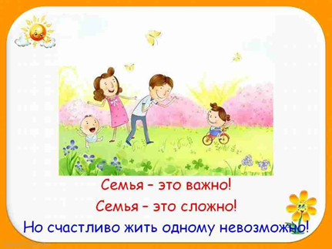
Помните – требовать от других можно только то, что способен дать и даешь сам.

